本网-综合资讯

四川苍溪：有效解决1万多人口的饮水安全问题

“以前用的水小，而且看起来颜色也不对劲，我们现在的自来水更有保障了，水足了，压力大，水质也明显有变化了，方便多了，我们现在用得安心了。”苍溪县白驿站镇白驿社区居民张永泉满脸堆笑，看着水龙头流出的自来水高兴地说。
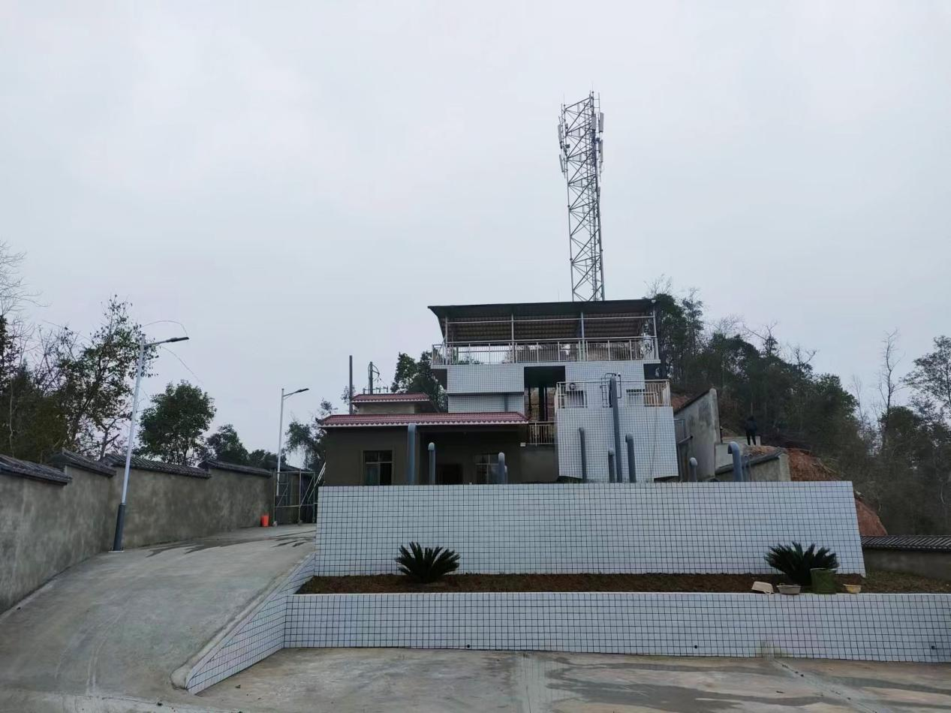
图为：白驿供水站全貌

白驿供水站始建于20世纪90年代，投产运行至今已20多年，由于修建时的资金、技术、条件等各方原因，设计供水能力仅20方/小时，水质处理、水质净化等技术标准都不符合规范要求，仅能满足5000余人的生活用水。随着用水人口的不断增多，供水压力不足、水质处理工艺差、源水保障难等供需矛盾日益加剧。在脱贫攻坚期间，对农村饮水困难群众实施管网延伸项目，实际供水人数已达1.2万人以上，致使白驿场镇供水矛盾更加凸显，水质、水量都无法按标准要求满足生活饮用水标准。
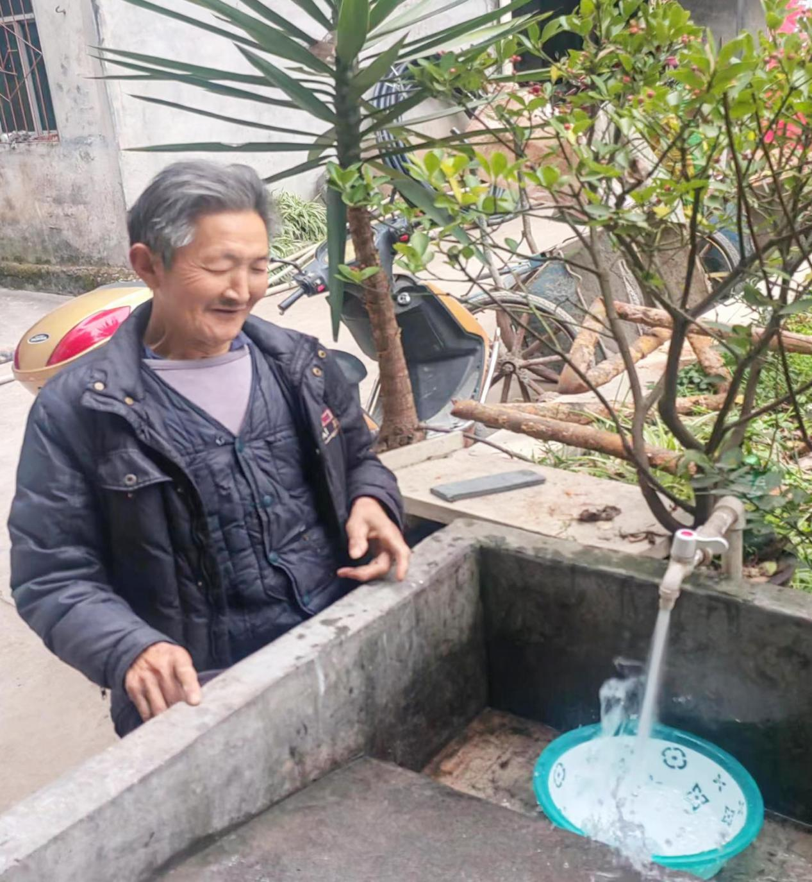
图为：白驿社区居民梁兴聪正在家洗衣池试水压

今年以来，通过国家政策和项目的支持，在该县水利局的指导和监督下，由乡镇供水有限责任公司作业主，组织实施供水站管网基础设施建设项目，在项目建设过程中，乡镇供水有限责任公司和白驿供水厂落实相关技术人员跟踪项目建设，加强质量、进度、安全监管和技术指导，对循环过滤池、无阀滤池、清水池等进行新建改造，新建日处理能力1000立方净水厂1座，高位水池4座，铺设白驿场镇及周边13个村（组）主供水管网56公里。对水质净化设备、消毒设施进行更新换代。通过项目实施后，可有效解决白驿场镇及周边9个村组1万多人口的饮水安全问题。
“这之前，随着供水人口的增多，供水压力不够，老百姓的诉求多，由于供水收入微薄，我们也是有心无力改造供水环境，也十分着急，通过项目的实施，对设施设备进行改善，现在问题都解决了，我们的压力也减轻了，工作也好开展了”白驿供水厂负责人张年华如是说。
为保证工程质量和如期完工，在项目实施过程中，白驿供水站每天督阵一线，与施工人员干在一起，现场协调解决工程建设过程中遇到的困难和问题，克服夏天的炎热，参建各方克服遇到的天气和施工条件的困难，不断优化施工方案，健全措施，创造一切有利条件确保施工顺利推进，工程于11月底全面完成建设任务，正常投入运行使用。供水环境和设施设备的改善，实现了白驿场镇供水条件迈上了一个新的台阶，对管理人员也提出了新的要求，将不断加强现代化的规范管理，为人民群众提供更安全的生活饮用水保障。
（牛超 苟志）

